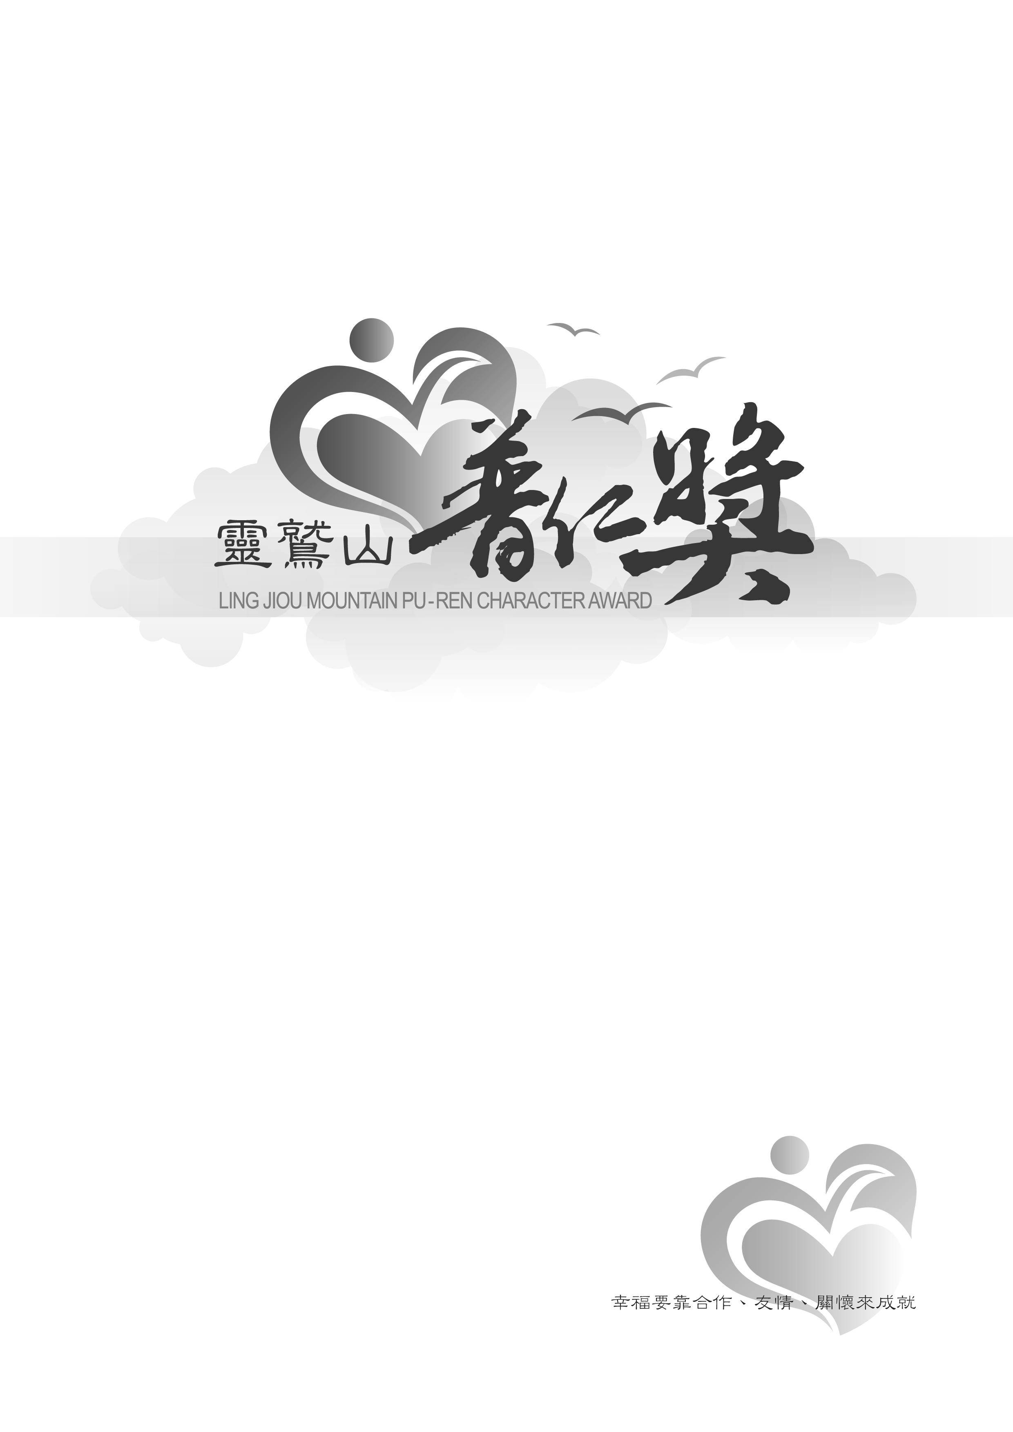

靈鷲山普仁獎
一、設立宗旨：
普仁獎以嚴謹的評選流程，發掘及獎勵品德優良、有志向學，但家境困難的學生，樹立品德典範，讓現代學生有學習的楷模！
二、申請資格：
經推薦，就讀於靈鷲山各縣市主辦單位所在地之國中、國小在學學生。
三、評選流程：
推 薦  初 選  家庭訪視  複 選 | - 學生填寫申請表，回答「日常生活中最敬佩的人」、「課餘時間分配」等問題，並自評生活中的品德表現。  - 推薦人說明推薦理由及學生具體的品德事蹟。
 | - 由主辦單位及社會賢達共同組成的評審委員會進行申請資料的書面審核，甄選出初選入圍學生。
 | - 對初選入圍的學生進行家庭訪視，進一步瞭解學生，也避免書面資料不足所造成的遺珠之憾。
- 結合家訪資料進行複選，選出年度地區獎勵學生及全國推薦學生。
- 舉行頒獎典禮，頒發得獎學生獎狀、獎牌及獎學金5000元。
決 選 | - 由主辦單位及社會賢達組成決選委員會，審定全國表揚學生。  - 進行全國性表揚，頒發獎座。  - 將其事蹟製作成冊，以彰顯其優良品德。
四、獎勵方式：
1.普仁獎地區獎項:得獎者，由各縣市主辦單位舉辦頒獎典禮予以公開表揚，均頒發獎狀、獎牌及獎學金5000元。
2.普仁獎全國獎項:得獎者，進行全國性公開表揚，均頒發獎座。主辦單位另將其事蹟製作成冊，以彰顯其優良品德。
五、獎勵名額：
1.普仁獎地區獎勵名額預計如下：
基 隆 市：國中小共獎勵70人。 | 宜 蘭 縣：國中小共獎勵20人。
台 北 市：國中小共獎勵50人。 | 花 蓮 縣：國中小共獎勵10人。
新 北 市：國中小共獎勵100人。 | 台 東 縣：國中小共獎勵10人。
桃 園 縣：國中小共獎勵30人。 | 台 南 市：國中小共獎勵80人。
新竹縣市：國中小共獎勵20人。 | 澎 湖 縣：國中小共獎勵20人。
台 中 市：國中小共獎勵90人。 | 連 江 縣：國中小共獎勵10人。
嘉義縣市：國中小共獎勵50人。 | 高雄市、屏東縣：國中小共獎勵50人。
※獎勵名額可視實際狀況，由各地區普仁推行委員會自行調整之
2.普仁獎全國獎勵名額預計26人。

六、申請時間及方式：
1.申請時間：即日起至2014年10月31日以前，(澎湖縣請於9月30日以前)，郵戳為憑。
2.申請方式：填妥申請表，並檢附相關證明文件，信封註明「靈鷲山普仁獎收」，掛號郵寄至本會各縣市主辦地點。
基 隆 市 請寄： | 20241基隆市中正區義一路43號10樓 | 電話：(02)2424-0533
台 北 市 請寄： | 10467台北市中山區松江路220號5樓 | 電話：(02)2571-6663
新 北 市 請寄： | 23444新北市永和區保生路2號8樓 | 電話：(02)8231-5685
桃 園 縣 請寄： | 33045桃園市中正路1071號16樓之1.2 | 電話：(03) 346-3093
新竹縣市 請寄： | 30061新竹市興中街53號 | 電話：(03) 562-4114
台 中 市 請寄： | 40356台中市西區東興路3段160號4樓 | 電話：(04)2319-0199
嘉義縣市 請寄： | 60045嘉義市吳鳳北路291號4樓 | 電話：(05) 216-2820
台 南 市 請寄： | 70143台南市東區長榮路一段203號7樓 | 電話：(06) 208-3981
高 雄 市 請寄： | 80047高雄市新興區中正二路182號13樓 | 電話：(07) 225-5187
屏 東 縣 請寄： | 80047高雄市新興區中正二路182號13樓 | 電話：(07) 225-5187
宜 蘭 縣 請寄： | 26844宜蘭縣五結鄉上四村福德路88-1號 | 電話：(03) 965-5093
花 蓮 縣 請寄： | 95059台東市志航路一段302號 | 電話：(08) 922-6990
台 東 縣 請寄： | 95059台東市志航路一段302號 | 電話：(08) 922-6990
澎 湖 縣 請寄： | 澎湖普仁獎推廣處:880澎湖縣馬公市永安街23號 | 電話：(06) 926-7888
連 江 縣 請寄： | 連江普仁獎推廣處:210連江縣北竿鄉塘岐村185號 | 電話：(02)8231-5685
 | (澎湖縣 提前於9月30日截止受理報名)
3.證明文件：(所有證明文件影印本即可；資料內容需屬實，若經查獲資料不實，將喪失參加資格！)
- 必備資料：
☐戶籍謄本或戶口名簿 ☐上學年度成績單 ☐低收入或清寒證明
- 其他足堪證明該生德行之資料 (如：模範生、孝行獎、熱心助人、拾金不昧、才藝表現「如音樂、美術、體育…」)等優良事蹟。
- 若表格不足，可另行黏貼或裝訂附件，如剪報、照片、影像資料等;可提供佐證之資料，亦可燒錄成光碟連同報名表一併寄達。
- 申請資料請自行留底，恕不退件。
七、得獎通知：
得獎者由本基金會於網站公佈得獎名單及書面通知得獎者，並擇日舉行公開頒獎典禮。 （未得獎者，恕不主動通知）
本表可自行上靈鷲山全球資訊網下載，網址：http://www.ljm.org.tw

申 請 表
★請同學親自填寫 (本申請表格可自行影印使用)
請用黑色或藍色原子筆以正楷中文填寫，字跡請勿潦草。   編號：
同學篇
學生姓名 |  |  |  |  | 照 片
出生日期 | 年 月 日 |  |  |  | 照 片
就讀學校 |  | ☐國中  ☐國小 | 年級 班 |  | 照 片
通訊地址 |  |  |  |  | 照 片
戶籍地址 | ☐同上
家長/監護人姓名 |  |  |  | 關係
家長/監護人聯絡電話 | 手機:  日: 夜:
最容易  聯絡的親人 | 姓名： 關係： 電話：

履行個人資料保護法告知義務內容聲明書
暨蒐集、處理及利用個人資料同意書
<因應個人資料保護法施行，我們將會妥善保管與使用您的個資，請詳細閱讀以下資訊。>
靈鷲山佛教教團(包含財團法人靈鷲山佛教基金會、財團法人新北市靈鷲山慈善基金會、以下簡稱本教團)為公益慈善、社會教化、文化教育等目的，蒐集、處理及利用 台端個人資料，特依據個人資料保護法第八條第一項之規定，告知 台端下列事項，敬請詳閱：蒐集之目的：
本教團基於公益慈善服務之目的需要蒐集個人資訊。
蒐集之個人資料類別：
識別類(例如：姓名、住居所、電話號碼、電子信箱地址、照片；就讀學校之名稱、班級)。特徵類(例如：性別、生日)。經濟狀況。其他(例如：家長、監護人、親人聯絡人之姓名、電話、與本人關係)。
- 利用之期間、對象、地區、方式：
1.期間：依相關法令就資料之保存年限及本教團因執行業務所必須之保存期間。
2.對象：靈鷲山佛教教團(包含：財團法人靈鷲山佛教基金會、財團法人新北市靈鷲山慈善基金會)
3.地區：中華民國境內。
4.方式：以電話、紙本、網際網路、郵件、簡訊、傳真、電子訊息或其他合法之適當方式。
- 依個人資料保護法第三條規定，台端得就本人之個人資料，向本教團以書面或致電（02)2232-1058請求行使下開權利：(1)查詢或請求閱覽。(2)請求製給複製本。(3)請求補充或更正。(4)請求停止蒐集、處理或利用。(5).請求刪除。
- 台端得自由選擇不提供個人資料，惟權益將致影響：
台端若不同意本教團蒐集、處理或利用台端之個人資料，或提供之個人資料不完全，關於前揭蒐集目的事務，本教團將無法提供後續完善的相關服務，尚祈見諒。
經 貴教團向本人告知上開事項，本人已清楚瞭解並同意 貴教團
蒐集、處理及利用本人所提供之各項個人資料之目的及用途。
申請人簽名:  民國 年 月 日 | 法定代理人簽名：  民國 年 月 日

親愛的同學：
請你想想自己在各項生活表現，依「一定做到」、「常常做到」、「偶爾做到」、「沒有做到」項選項，在適當位置打勾。
同學篇
題 目 |  |  | 一定做到 | 常常做到 | 偶 沒  爾 有  做 做  到 到
尊重生命 | 1 | 愛護自己的身體，讓身體健康。 | ○ | ○ | ○ ○
尊重生命 | 2 | 主動照顧兄弟姐妹或家人。 | ○ | ○ | ○ ○
尊重生命 | 3 | 會主動幫助同學及朋友。 | ○ | ○ | ○ ○
尊重生命 | 4 | 會愛護動物、並照顧牠。 | ○ | ○ | ○ ○
尊重生命 | 5 | 愛惜花草樹木、不踐踏攀折，並照顧他。 | ○ | ○ | ○ ○
尊重他人 | 1 | 借用他人物品，會先徵得同意後才取用。 | ○ | ○ | ○ ○
尊重他人 | 2 | 積極付出，不搶他人的功勞。 | ○ | ○ | ○ ○
尊重他人 | 3 | 主動認真做功課。 | ○ | ○ | ○ ○
尊重他人 | 4 | 欣賞別人的優點並讚美他。 | ○ | ○ | ○ ○
孝親友愛 | 1 | 會聽從父母師長的話。 | ○ | ○ | ○ ○
孝親友愛 | 2 | 做錯事被父母、師長責備時，會心平氣和的接受。 | ○ | ○ | ○ ○
孝親友愛 | 3 | 出門時，會事先告知父母或長輩去處、事項、返家時間，  獲得同意後才出門。 | ○ | ○ | ○ ○
孝親友愛 | 4 | 和同學能相互尊重，和諧相處。 | ○ | ○ | ○ ○
孝親友愛 | 5 | 同學的正當行為有困難時，能熱心幫忙 | ○ | ○ | ○ ○
誠實敦厚 | 1 | 不說謊話。 | ○ | ○ | ○ ○
誠實敦厚 | 2 | 不誇大自己的長處。 | ○ | ○ | ○ ○
誠實敦厚 | 3 | 考試不作弊。 | ○ | ○ | ○ ○
誠實敦厚 | 4 | 不罵人，不批評別人。 | ○ | ○ | ○ ○
誠實敦厚 | 5 | 不刻意說好聽的話討好別人。 | ○ | ○ | ○ ○
正當休閒 | 1 | 每天運動半小時以上。 | ○ | ○ | ○ ○
正當休閒 | 2 | 每天用愉快的心情做家事。 | ○ | ○ | ○ ○
正當休閒 | 3 | 每天看電視、看漫畫、小說、上網不超過一小時。 | ○ | ○ | ○ ○
正當休閒 | 4 | 常看有益身心的課外讀物。 | ○ | ○ | ○ ○
正當休閒 | 5 | 不看有害身心健康的書刊、影片或網站內容。 | ○ | ○ | ○ ○

把心打開，讓太陽照進來，心才會明明亮亮的。 ～心道師父的話～
題 目 |  |  | 一定做到 | 常常做到 | 偶 沒  爾 有  做 做  同學篇  到 到
主  動  付  出 | 1 | 玩具、圖書、文具、食物等，樂意和大家分享。 | ○ | ○ | ○ ○
主  動  付  出 | 2 | 能主動幫助需要幫助的人。 | ○ | ○ | ○ ○
主  動  付  出 | 3 | 主動向師長、同學打招呼。 | ○ | ○ | ○ ○
主  動  付  出 | 4 | 能分享他人的快樂及成就。 | ○ | ○ | ○ ○
主  動  付  出 | 5 | 他人犯錯時，能善意規勸。 | ○ | ○ | ○ ○
自  我  要  求 | 1 | 自己會整理自己的房間、書桌、書包、衣服、鞋襪等。 | ○ | ○ | ○ ○
自  我  要  求 | 2 | 東西使用後，都會放回原來的位置。 | ○ | ○ | ○ ○
自  我  要  求 | 3 | 能保持服裝儀容整潔。 | ○ | ○ | ○ ○
自  我  要  求 | 4 | 早上能自己起床，不需要父母擔心。 | ○ | ○ | ○ ○
自  我  要  求 | 5 | 能遵守和別人約好的時間。 | ○ | ○ | ○ ○
自  我  要  求 | 6 | 能善加管理自己的零用錢。 | ○ | ○ | ○ ○
自  我  要  求 | 7 | 能擬定讀書計劃，並確實實行。 | ○ | ○ | ○ ○
勇  於  承  擔 | 1 | 能勇敢面對挫折。 | ○ | ○ | ○ ○
勇  於  承  擔 | 2 | 會積極想辦法解決困難。 | ○ | ○ | ○ ○
勇  於  承  擔 | 3 | 做錯事時，勇於認錯、願意道歉。 | ○ | ○ | ○ ○
勇  於  承  擔 | 4 | 能接受別人的建議。 | ○ | ○ | ○ ○
勇  於  承  擔 | 5 | 父母、師長交代的事情，都能盡心盡力去做。 | ○ | ○ | ○ ○
奮  力  向  學 | 1 | 能主動向他人請教自己不會的課業。 | ○ | ○ | ○ ○
奮  力  向  學 | 2 | 做事有始有終，不半途而廢。 | ○ | ○ | ○ ○
奮  力  向  學 | 3 | 能擬定學習計劃，課內或課外都會積極學習。 | ○ | ○ | ○ ○
奮  力  向  學 | 4 | 成績不好的科目也會努力學習。 | ○ | ○ | ○ ○
奮  力  向  學 | 5 | 上課或師長講話時，能專心聽講。 | ○ | ○ | ○ ○
奮  力  向  學 | 6 | 準備功課或考試的時候，不會想看電視或上網等其他令自己  分心的事。 | ○ | ○ | ○ ○
生  活  智  慧 | 1 | 不和同學比較文具、玩具、衣服、球鞋等物品之品牌、價錢。 | ○ | ○ | ○ ○
生  活  智  慧 | 2 | 不忌妒，能欣賞、讚美他人的優點。 | ○ | ○ | ○ ○
生  活  智  慧 | 3 | 結交正直、會規勸自己言行的益友。 | ○ | ○ | ○ ○
生  活  智  慧 | 4 | 常保持好心情，不隨便生氣。 | ○ | ○ | ○ ○
生  活  智  慧 | 5 | 珍惜資源，有將食物吃完的習慣。 | ○ | ○ | ○ ○
生  活  智  慧 | 6 | 會隨手關燈、關水龍頭。 | ○ | ○ | ○ ○
生  活  智  慧 | 7 | 能做好資源回收分類。 | ○ | ○ | ○ ○

親愛的同學：
請依下列問題詳細回答，這將會有助於我們對你有進一步的瞭解。
１.在你的日常生活中，你最敬佩的人是誰？
同學篇
為什麼？

2.假日及放學後，除了做功課外，你還會做那些事情？

若表格不敷使用，請自行用A4紙黏貼附件及填寫。
3.你曾經做過那些讓你覺得快樂的事情？

同學篇

4.如果你得到這筆獎學金，你打算把它拿來做什麼用途？

若表格不敷使用，請自行用A4紙黏貼附件及填寫。

推 薦 表
請推薦人填寫
推薦人篇
推薦人姓名： | 關 係：
聯絡電話： | 手 機：
服務單位： | 職 稱：
E-mail：
履行個人資料保護法告知義務內容聲明書
暨蒐集、處理及利用個人資料同意書
<因應個人資料保護法施行，我們將會妥善保管與使用您的個資，請詳細閱讀以下資訊。>
靈鷲山佛教教團(包含財團法人靈鷲山佛教基金會、財團法人新北市靈鷲山慈善基金會、以下簡稱本教團)為公益慈善、社會教化、文化教育等目的，蒐集、處理及利用 台端個人資料，特依據個人資料保護法第八條第一項之規定，告知 台端下列事項，敬請詳閱：蒐集之目的：
本教團基於公益慈善服務之目的需要蒐集個人資訊。
蒐集之個人資料類別：
識別類(例如：姓名、電話號碼、電子信箱地址、；服務單位之名稱、職稱)。
- 利用之期間、對象、地區、方式：
1.期間：依相關法令就資料之保存年限及本教團因執行業務所必須之保存期間。
2.對象：靈鷲山佛教教團(包含：財團法人靈鷲山佛教基金會、財團法人新北市靈鷲山慈善基金會)
3.地區：中華民國境內。
4.方式：以電話、紙本、網際網路、郵件、簡訊、傳真、電子訊息或其他合法之適當方式。
- 依個人資料保護法第三條規定，台端得就本人之個人資料，向本教團以書面或致電（02)2232-1058請求行使下開權利：(1)查詢或請求閱覽。(2)請求製給複製本。(3)請求補充或更正。(4)請求停止蒐集、處理或利用。(5).請求刪除。
- 台端得自由選擇不提供個人資料，惟權益將致影響：
台端若不同意本教團蒐集、處理或利用台端之個人資料，或提供之個人資料不完全，關於前揭蒐集目的事務，本教團將無法提供後續完善的相關服務，尚祈見諒。
經 貴教團向本人告知上開事項，本人已清楚瞭解並同意 貴教團
蒐集、處理及利用本人所提供之各項個人資料之目的及用途。
推薦人簽名：
民國 年 月 日

一、您認識該生多久? 年 月
二、您推薦該生申請普仁獎的理由，請舉實例具體陳述? ( 1.成長過程中的逆境狀況 2.優良品德的具體行為 3.良好的生活習慣 4.積極學習的具體表現…等。)
推薦人篇
若表格不敷使用，請自行用A4紙黏貼附件及填寫。


電話： 02-8231-6789分機1069
網址： http://www.ljm.org.tw

